HIPPO CONSOLE
发布文档

作者 | 日期 | 版本
顾诗杰 | 2015/06/17 | V1.0
顾诗杰 | 2015/07/09 | V1.0.2

目 录

一． 发布前准备 3
1. datasource配置 3
2. dubbo配置 3
3. 配置文件目录 3
4. zookeeper配置 3
二． Jboss配置 3
1. standalone.conf配置 3
2. standalone.xml配置 4
三． 项目发布 4

- 发布前准备
- datasource配置
修改hippoconsole-dal中src/main/resources/spring目录下的datasource.xml文件：(默认已经修改好，不需要再操作)
<bean id="dataSources" class="org.springframework.jndi.JndiObjectFactoryBean">
<property name="jndiName" value="java:jboss/datasources/hippoDS">
</property>
</bean>

- dubbo配置
新建dubbo.properties文件：
dubbo.registry.address= 实际的zookeeper地址如下:
192.168.1.98:2181,192.168.1.99:2181,192.168.1.100:2181

- zookeeper配置
新建 env.properties文件：
dubbo.registry.address= 实际的zookeeper地址如下:
192.168.1.98:2181,192.168.1.99:2181,192.168.1.100:2181

LOG_HOME=日志存放地址如下：
/wls/applogs/rtlog

4.配置文件目录
将dubbo.properties 和 env.properties两个文件放到/wls/wls81/envconfig/hippoconsole目录下

- Jboss配置
- standalone.conf配置
修改/wls/jbossserver/jboss-hippo/bin目录下standalone.conf文件：
在文件最下面黏贴上：
JAVA_OPTS="$JAVA_OPTS -Ddubbo.properties.file=/wls/wls81/envconfig/hippoconsole/dubbo.properties"

- standalone.xml配置
修改 /wls/jbossserver/jboss-hippo/standalone/configuration目录下tandalone.xml文件：如图1.1
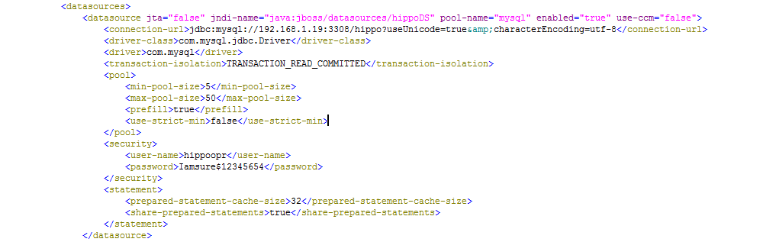

图1.1

- 项目发布
- 进入项目目录，并在该目录中使用mvn clean install 命令
- 将项目hippoconsole上传到相应的服务器上（项目路径：/wls/jbossserver/jboss-hippo/standalone/deployments）
- 通过命令行ps -ef | grep jboss 查看当前活动中的java进程。
- 如果发现已经有hippoconsole的进程启动中，就通过kill -9进程ID来进行删除相关进程操作。
- 进入jboss的bin目录下，运行nohup sh standalone.sh &
- 最后使用 tail -f nohup.out 命令来查看项目启动情况

